TÀI LIỆU ĐỀ XUẤT ĐỀ TÀI
FLOWSE 2.0
Nền tảng Digital Workplace & Enterprise Workflow
cho doanh nghiệp sản xuất
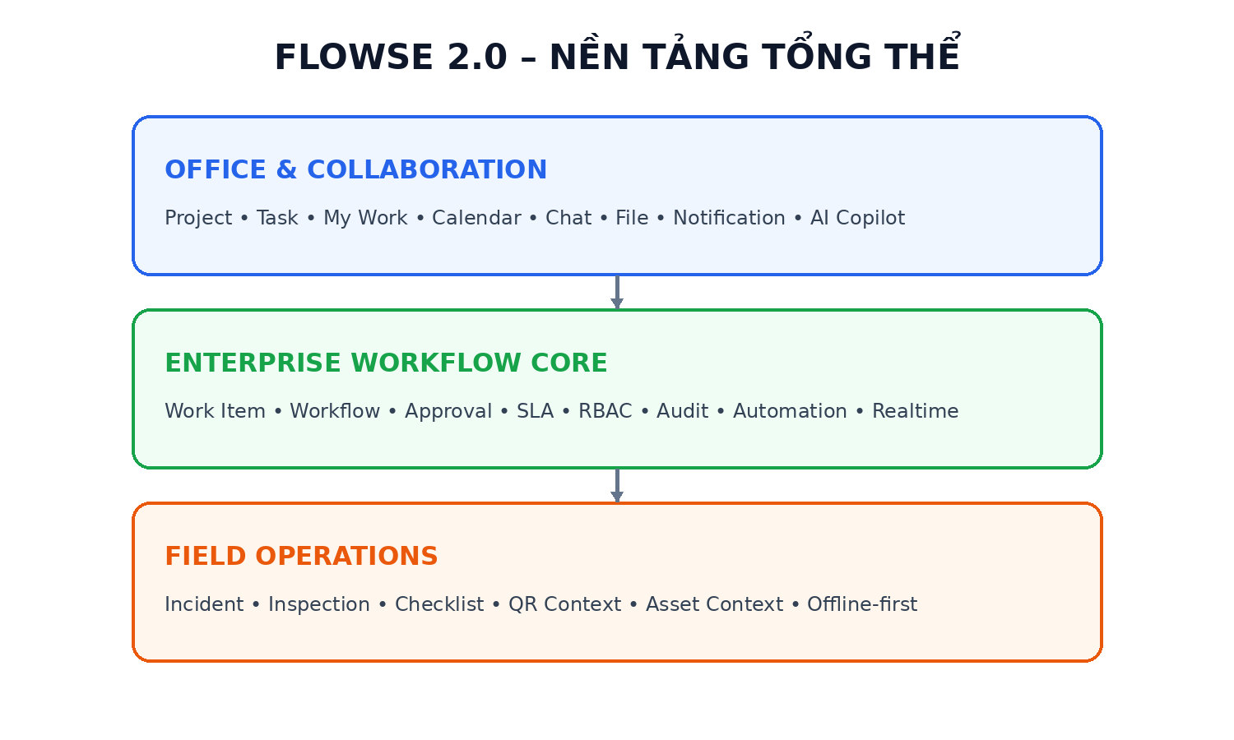
Tên sản phẩm | Flowse 2.0
Tên repo | flowse-enterprise-platform
Tên thư mục local đề xuất | flowse-v2
Phiên bản tài liệu | 1.0 – Proposal / Planning
Trạng thái | Dự thảo hoàn chỉnh để trao đổi với giảng viên

Sinh viên: .................................................... Giảng viên: ....................................................
Năm học 2026

THÔNG TIN KIỂM SOÁT TÀI LIỆU
Hạng mục | Nội dung
Mục đích tài liệu | Mô tả đầy đủ ý tưởng, phạm vi, nghiệp vụ, kiến trúc, công nghệ, kế hoạch và tiêu chí đánh giá cho Flowse 2.0.
Đối tượng đọc | Giảng viên hướng dẫn/hội đồng, nhóm phát triển, người tham gia khảo sát nghiệp vụ.
Phạm vi | Proposal + Solution Plan; chưa thay thế SRS chi tiết và tài liệu thiết kế kỹ thuật.
Nguồn kế thừa | Flowse 1.0 – hệ thống quản lý dự án/công việc; Flowse 2.0 mở rộng theo hướng Enterprise Workflow + Mobile/Field Operations.

TÓM TẮT ĐIỀU HÀNH
Flowse 2.0 là nền tảng quản lý công việc và số hóa workflow doanh nghiệp đa nền tảng Web–Mobile. Hệ thống được định hướng cho doanh nghiệp sản xuất có đồng thời khối văn phòng và khối hiện trường, nhưng lõi kiến trúc vẫn đủ tổng quát để mở rộng sang các loại hình doanh nghiệp khác.
Điểm phát triển chính so với phiên bản trước không nằm ở việc “đưa Trello lên mobile”, mà ở việc chuyển từ Project/Task Management sang Enterprise Work Management: chuẩn hóa Work Item, workflow động, approval, SLA, audit, realtime Web–Mobile, offline-first và QR Context cho tác nghiệp hiện trường.
Thông điệp cốt lõi
Web để quản trị và điều phối. Mobile để thực thi công việc. Workflow là lõi điều phối. QR tạo ngữ cảnh vật lý–số. Offline-first giúp công việc không dừng khi mất mạng.

1. TỔNG QUAN ĐỀ TÀI

1.1. Tên đề tài dự kiến
Tên tiếng Việt: Xây dựng nền tảng quản lý công việc và số hóa quy trình doanh nghiệp đa nền tảng Web–Mobile, định hướng cho doanh nghiệp sản xuất.
Tên tiếng Anh: Flowse 2.0 – A Web-Mobile Digital Workplace and Enterprise Workflow Platform for Manufacturing Enterprises.

1.2. Mục đích
- Tập trung các luồng công việc đang rời rạc qua chat, email, Excel, giấy tờ hoặc nhiều phần mềm khác nhau vào một nền tảng thống nhất.
- Chuẩn hóa vòng đời công việc: phát sinh → tiếp nhận → phân công → xử lý → phê duyệt/xác nhận → hoàn thành → audit → báo cáo.
- Kết nối nghiệp vụ giữa khối Office và khối Field/Operations trên cùng workflow.
- Cung cấp trải nghiệm mobile-first cho xử lý công việc nhanh tại hiện trường và ngoài bàn làm việc.
- Thiết kế hệ thống theo hướng có thể mở rộng, xử lý bất đồng bộ và chịu tải tốt hơn phiên bản trước.

1.3. Đối tượng người dùng
Nhóm người dùng | Vai trò chính | Ngữ cảnh sử dụng
Employee | Thực hiện task/request, cộng tác, theo dõi My Work. | Văn phòng / hybrid
Field Worker | Checklist, báo sự cố, scan QR, cập nhật hiện trường. | Xưởng / kho / hiện trường
Technician / QA | Tiếp nhận sự cố, xử lý, kiểm tra và xác nhận kết quả. | Kỹ thuật / QA-QC
Manager / Supervisor | Phân công, phê duyệt, giám sát SLA và tải công việc. | Web + Mobile
Administrator | Quản lý user, role, workflow, policy, cấu hình hệ thống. | Web Management

2. BÀI TOÁN THỰC TẾ VÀ ĐỘNG LỰC XÂY DỰNG
Trong doanh nghiệp có cả khối văn phòng và vận hành hiện trường, thông tin công việc thường bị phân tán qua email, ứng dụng chat, điện thoại, Excel, giấy tờ và các phần mềm chức năng riêng lẻ. Điều này khiến trạng thái công việc, trách nhiệm, SLA, lịch sử phê duyệt và bằng chứng xử lý khó được theo dõi thống nhất.
Pain point | Hệ quả
Thông tin phân tán | Khó biết phiên bản nào là mới nhất; khó truy vết quyết định.
Giao việc qua chat/điện thoại | Không có lifecycle, deadline, owner và audit rõ ràng.
Quy trình liên phòng ban thủ công | Dễ chậm trễ, bỏ sót bước hoặc phụ thuộc cá nhân.
Hiện trường kết nối không ổn định | Mobile online-only dễ gián đoạn công việc.
Nhiều hệ thống rời rạc | Người dùng phải đổi ứng dụng và nhập lại dữ liệu nhiều lần.

Ranh giới sản phẩm
Flowse 2.0 không nhằm thay thế ERP/MES. Hệ thống tập trung vào lớp “work & workflow” phát sinh xung quanh hoạt động doanh nghiệp.

3. PHẠM VI VÀ ĐỊNH VỊ SẢN PHẨM

3.1. Ba lớp chức năng

3.2. Trong phạm vi
- Office Collaboration: Project, Task, My Work, comment, file, thông báo và giao tiếp gắn với công việc.
- Enterprise Workflow Core: Work Item, Workflow, Approval, Request, SLA, RBAC, Audit, Automation, Realtime.
- Field Operations: Incident, Inspection, Checklist, QR Context, Asset Context, bằng chứng hiện trường và selected Offline operations.
- AI Copilot hỗ trợ tạo/tóm tắt/phân loại/gợi ý công việc; không tự quyết định các hành động nhạy cảm.

3.3. Ngoài phạm vi MVP
- Payroll và kế toán đầy đủ
- ERP/MES toàn diện, BOM/MRP/lập lịch sản xuất
- Video conference và bộ Docs/Sheets như Lark
- Full HRM/CRM
- Kubernetes multi-cluster/multi-region
- Hệ thống chat cạnh tranh trực tiếp với Slack

4. MÔ HÌNH CHỨC NĂNG TỔNG THỂ
Module | Mục tiêu / Nội dung
1. My Work | Tổng hợp việc hôm nay, quá hạn, ưu tiên, chờ duyệt, chờ người khác, incident/checklist đang giao.
2. Project & Task | Workspace/Project/Task/Subtask/Kanban/Sprint/Milestone/Comment/File/Time Tracking.
3. Universal Work Item | Chuẩn hóa TASK, REQUEST, INCIDENT, APPROVAL, INSPECTION, MAINTENANCE trên cùng mô hình.
4. Workflow Engine | State, transition, role, required field, rule, automation, notification, SLA.
5. Approval Center | Approve/Reject một hoặc nhiều cấp; gắn trực tiếp với Work Item và workflow.
6. SLA & Escalation | Response/Resolution SLA; cảnh báo, quá hạn, escalation và audit.
7. Field Operations | Incident, inspection, checklist, evidence và field task.
8. QR Context | Scan asset/khu vực/phòng để mở đúng work context.
9. Offline-first | Local DB, offline queue, batch sync, retry, conflict detection.
10. Realtime & Notification | WebSocket, in-app event, push notification, realtime dashboard.
11. Communication | DM/channel/comment/mention/file – hỗ trợ công việc, không biến thành Slack clone.
12. AI Work Copilot | Natural language task, summary, classification, priority/assignee suggestion, overdue-risk assistance.

5. CÁC THIẾT KẾ NGHIỆP VỤ CỐT LÕI

5.1. Universal Work Item
Work Item là abstraction chung để tránh xây từng nghiệp vụ thành một module hoàn toàn tách biệt. Mỗi loại có thể bổ sung thuộc tính riêng nhưng dùng chung lifecycle, owner, deadline, workflow, comment, attachment và audit.
Thuộc tính lõi | Ý nghĩa
id / type | Định danh và loại: TASK, REQUEST, INCIDENT, APPROVAL, INSPECTION...
title / description | Nội dung công việc.
creator / assignee | Người tạo, người/nhóm chịu trách nhiệm.
priority / status | Mức ưu tiên và trạng thái hiện tại.
workflow / current_state | Workflow áp dụng và node hiện hành.
deadline / SLA | Hạn xử lý và chính sách SLA.
comments / attachments | Trao đổi và bằng chứng.
version / audit | Hỗ trợ conflict detection và truy vết.

5.2. Workflow Engine
Workflow Engine là lõi mới của Flowse 2.0. Mỗi Work Item được điều khiển bởi workflow gồm State và Transition. Transition có thể quy định role được phép thực hiện, dữ liệu bắt buộc, approval, automation, notification và SLA rule.
TASK: TODO → IN_PROGRESS → REVIEW → DONE
INCIDENT: REPORTED → TRIAGED → ASSIGNED → IN_PROGRESS → WAITING_VERIFY → RESOLVED
REQUEST: CREATED → MANAGER_APPROVAL → PROCESSING → DELIVERED → COMPLETED

5.3. Approval & SLA
Approval được mô hình hóa như một bước trong workflow thay vì module rời. SLA được gắn theo loại Work Item hoặc transition để theo dõi thời gian phản hồi và thời gian xử lý.
Ví dụ | Thiết kế dự kiến
Critical Incident | Response SLA 10 phút; Resolution SLA 2 giờ; cảnh báo sớm; escalation theo cấp.
Purchase Request | Manager Approval → Procurement → Delivery; SLA cho từng bước.
Inspection Fail | Tự động sinh Incident và khởi chạy workflow xử lý sự cố.

6. CASE STUDY NGHIỆP VỤ TRONG DOANH NGHIỆP SẢN XUẤT
Để tránh scope quá rộng, đề tài không mô phỏng toàn bộ nhà máy. Bốn workflow dưới đây được chọn để nghiên cứu sâu vì vừa đại diện cho Office vừa đại diện cho Field Operations.
Workflow | Luồng chính | Nhóm feature chứng minh
A. Incident Management | Worker → Report → Triage → Assign → Repair → Verify → Resolve | QR, Mobile, Workflow, SLA, Notification, File, Audit
B. Inspection | Scan → Checklist → Pass/Fail → Nếu Fail sinh Incident | QR, Checklist, Automation, Field Operations
C. Internal Request | Employee → Manager Approval → IT/Procurement → Delivery → Confirm | Office, Approval, SLA, Notification
D. Project Collaboration | Project → Task → Assignee → In Progress → Review → Done | Kế thừa Flowse 1.0, My Work, collaboration

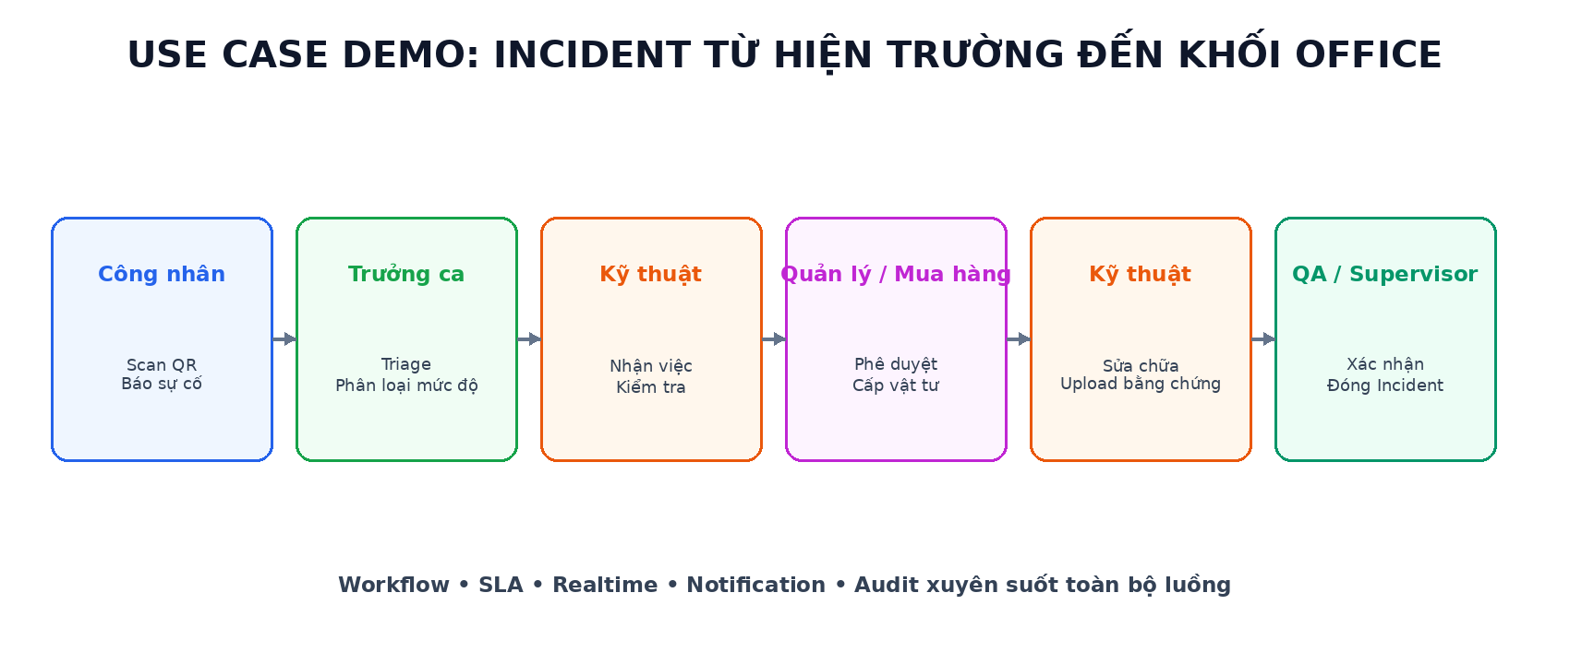

6.1. Câu hỏi nghiệp vụ phải làm rõ trước khi code
- Ai có quyền tạo Incident/Request/Inspection? Ai tiếp nhận và phân loại?
- Ai có quyền assign, reject, close hoặc reopen? Có multi-level approval không?
- SLA bắt đầu, tạm dừng, tiếp tục và kết thúc ở bước nào?
- Thiếu vật tư thì workflow rẽ sang đâu? Có tạo Work Item con hay liên kết Request?
- Những bằng chứng nào là bắt buộc trước khi chuyển trạng thái?
- Một asset có được mở nhiều Incident đồng thời không? Chính sách ưu tiên và duplicate detection thế nào?
- Những thao tác nào được cho phép offline và những thao tác nào bắt buộc online?

7. ĐỊNH HƯỚNG UI/UX
Flowse 2.0 sử dụng Role-adaptive UX: cùng một hệ thống nhưng Home Screen và quick action thay đổi theo vai trò/ngữ cảnh. Mobile không phải bản Web thu nhỏ mà tập trung vào “Tôi cần xử lý gì ngay bây giờ?”.
Persona | Home Screen ưu tiên | Quick Actions
Office Employee | My Day, task due, approval, mention, upcoming | My Work, Approval, Projects, Messages
Field Worker | Ca hiện tại, critical incident, inspection, active task | Scan QR, Incident, Inspection, My Work
Manager | Open Work Items, SLA at risk, critical incident, waiting approval | Assign, Approve, Escalate, Dashboard

7.1. Nguyên tắc thiết kế
- Giảm số bước thao tác cho tác vụ thường xuyên; ưu tiên bottom sheet, swipe/gesture và quick action trên mobile.
- Ưu tiên thông tin theo ngữ cảnh thay vì nhồi toàn bộ module lên một màn hình.
- Hiển thị trạng thái sync/offline rõ ràng và không gây mất dữ liệu.
- Timeline workflow trực quan để người dùng biết Work Item đang ở bước nào và bước tiếp theo là gì.
- Thiết kế accessibility cơ bản: kích thước chạm đủ lớn, tương phản tốt, trạng thái không chỉ biểu diễn bằng màu.

8. KIẾN TRÚC KỸ THUẬT DỰ KIẾN
Trong phạm vi đồ án, kiến trúc được đề xuất theo hướng Modular Monolith + Event-driven components. Cách này giữ độ phức tạp vừa phải để hoàn thiện sản phẩm nhưng vẫn cho phép tách service về sau nếu cần.
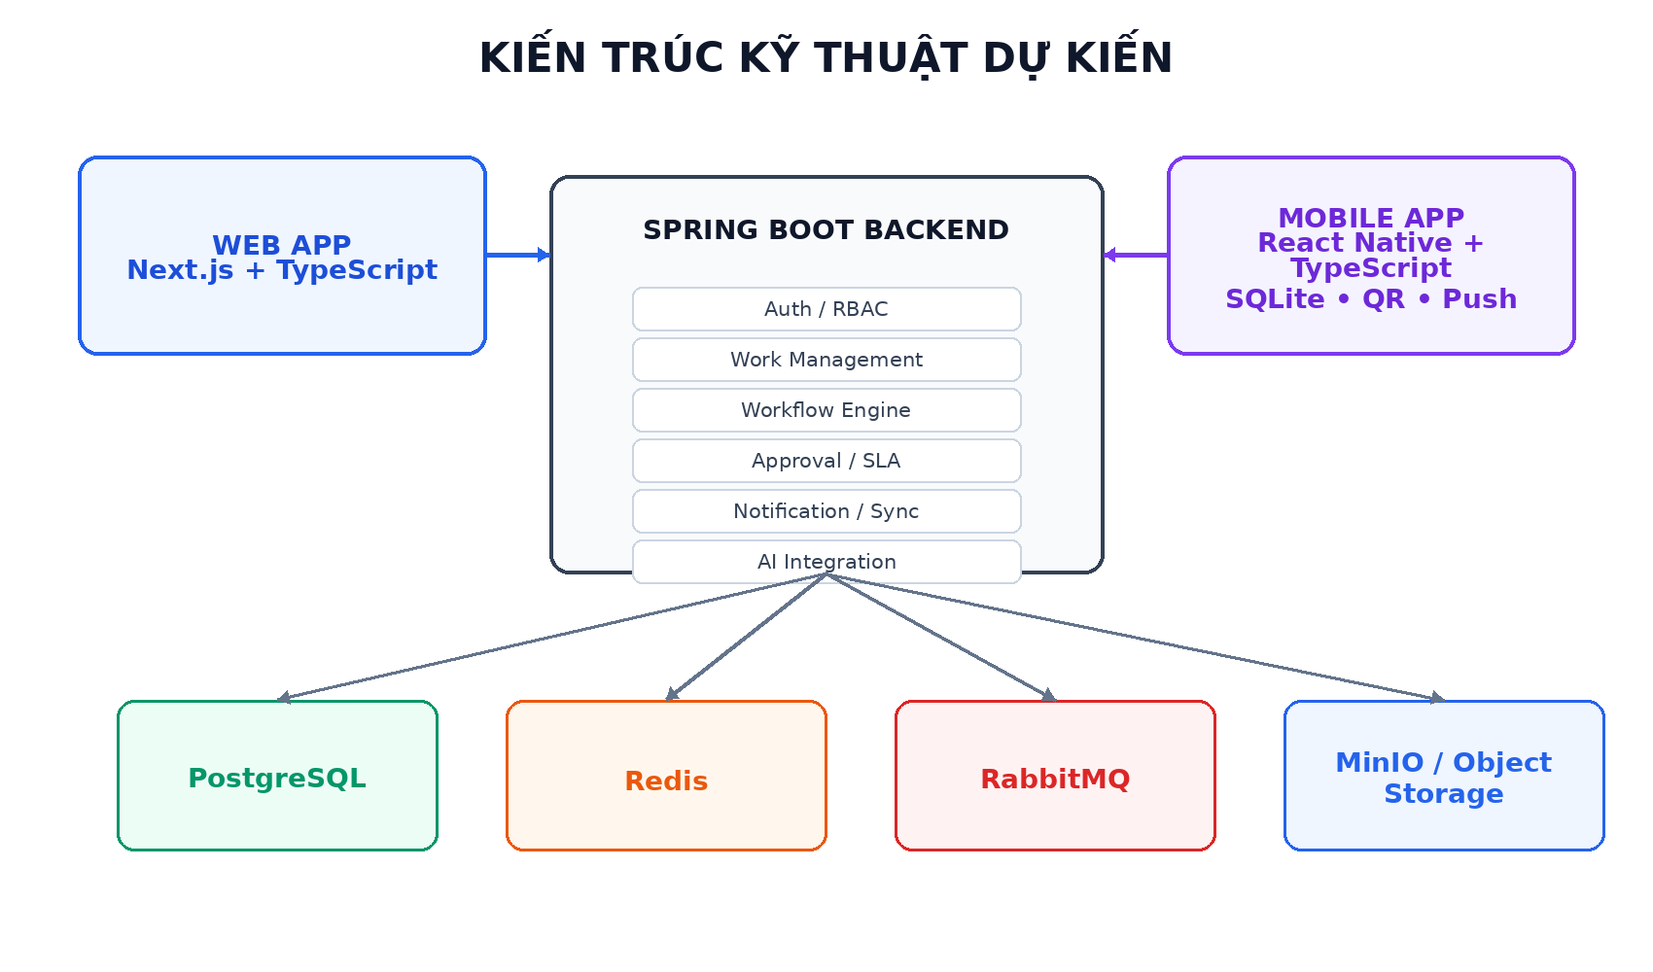

8.1. Các module backend
Module | Trách nhiệm
Identity & Access | Authentication, JWT/Refresh Token, RBAC, department/resource scope.
Work Management | CRUD Work Item, relationship, comment, attachment, My Work.
Workflow | State/Transition, rule validation, action orchestration.
Approval & SLA | Approval task, timeout, warning, escalation.
Field Operations | Incident, Inspection, Asset Context, evidence.
Notification | In-app, WebSocket event, push notification.
Sync | Offline batch sync, idempotency, conflict/version handling.
AI Integration | Prompt/service wrapper cho Copilot, tách khỏi critical path.

9. CÔNG NGHỆ DỰ KIẾN SỬ DỤNG
Thành phần | Công nghệ | Lý do lựa chọn
Mobile | React Native + TypeScript | Phù hợp business app, chia sẻ tư duy/types với Web, hỗ trợ camera/QR/push/offline.
Web | Next.js + TypeScript | UI quản trị, routing, ecosystem React, khả năng tổ chức application lớn.
Backend | Next.js | Phù hợp enterprise backend, security, transaction, integration Redis/RabbitMQ/WebSocket.
Database | PostgreSQL | Dữ liệu nghiệp vụ quan hệ, transaction và indexing mạnh.
Cache | Redis | Cache, rate limiting, distributed coordination, realtime metadata.
Async Messaging | RabbitMQ | Đẩy tác vụ chậm/không đồng bộ ra khỏi request chính; dễ triển khai cho đồ án.
Realtime | WebSocket | Đồng bộ trạng thái, assignment, approval và dashboard realtime.
Offline | SQLite | Local cache + offline queue trên mobile.
Push | Firebase Cloud Messaging | Thông báo trên mobile.
Object Storage | MinIO / tương đương | Lưu ảnh/file ngoài DB, phù hợp presigned upload.
AI | LLM API hoặc local model | Copilot; không đặt vào critical path.
Deployment | Docker + Nginx | Đóng gói môi trường, reverse proxy và demo dễ tái lập.
API docs | Swagger/OpenAPI | Chuẩn hóa contract và hỗ trợ test API.

10. OFFLINE-FIRST VÀ CƠ CHẾ ĐỒNG BỘ
Offline-first không có nghĩa toàn bộ hệ thống chạy không cần Internet. Flowse chỉ cho phép một tập action an toàn được thực hiện khi offline, sau đó đồng bộ khi có kết nối trở lại.
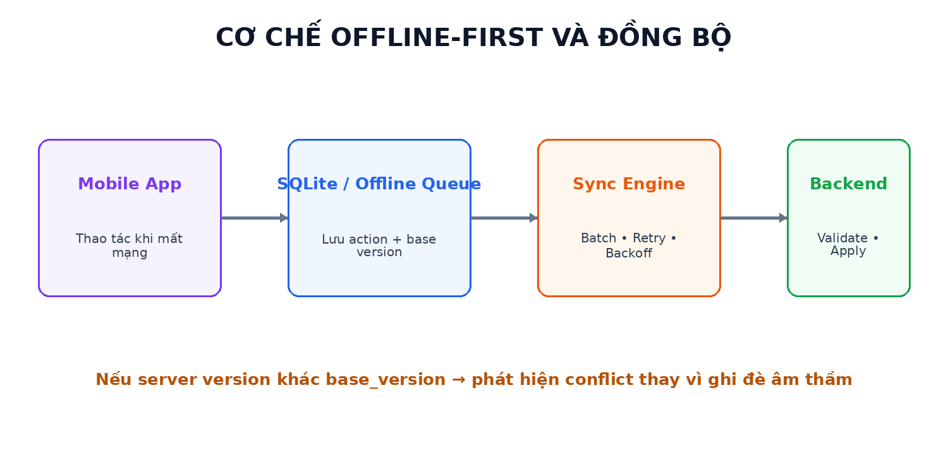

Được offline | Bắt buộc online
Xem task đã cache; checklist; ghi chú; chụp ảnh; draft incident; một số status transition. | Phân quyền; thay workflow; thao tác quản trị; approval nhạy cảm; action cần kiểm tra realtime bắt buộc.

10.1. Conflict và idempotency
Mỗi Work Item có version. Action offline lưu base_version. Khi sync, nếu server version đã thay đổi thì trả conflict thay vì overwrite âm thầm. Request tạo mới hoặc retry sử dụng idempotency key để tránh sinh dữ liệu trùng.
Mobile base_version = 5
Server current_version = 6
→ 409 CONFLICT
→ User/rule quyết định merge, retry hoặc hủy action

11. KHẢ NĂNG CHỊU TẢI VÀ MỞ RỘNG
Mục tiêu của đồ án không phải tuyên bố “chịu hàng triệu request”, mà chứng minh kiến trúc có đường mở rộng hợp lý và có benchmark cụ thể.
Kỹ thuật | Ứng dụng trong Flowse 2.0
Stateless backend | Có thể scale ngang sau load balancer.
Redis cache | Giảm truy vấn lặp lại cho My Work, workflow metadata, permission metadata.
RabbitMQ / async worker | Notification, SLA calculation, analytics và AI không chặn request chính.
Pagination / Indexing | Giảm tải query danh sách Work Item và dashboard.
Connection pooling | Tối ưu kết nối PostgreSQL.
Batch offline sync | Giảm burst request khi nhiều mobile reconnect.
Backoff + jitter | Tránh retry đồng thời.
Rate limiting | Bảo vệ API và AI endpoint khỏi abuse/client lỗi.

11.1. Kịch bản load test
Mức tải | Kịch bản | Metric cần đo
100 VU | Baseline | Throughput, avg, p95, error rate, CPU/RAM
500 VU | Tải trung bình | Như trên + DB connections/cache hit
1.000 VU | Tải cao | Như trên + queue depth
2.000 VU | Stress test | Điểm suy giảm, error pattern, bottleneck

12. BẢO MẬT VÀ KIỂM SOÁT TRUY CẬP
- JWT Access Token + Refresh Token; rotation/revocation theo thiết kế triển khai.
- RBAC kết hợp resource scope (department/project/asset/workspace) để tránh quyền quá rộng.
- Audit các action quan trọng: actor, action, entity, before/after, timestamp, device/IP khi phù hợp.
- QR chỉ chứa identifier/opaque token; không nhúng dữ liệu nhạy cảm trực tiếp.
- Rate limiting cho login, AI và endpoint nhạy cảm.
- File upload kiểm tra MIME/size; lưu Object Storage thay vì DB; ưu tiên presigned upload.
- Không cho AI tự phê duyệt hoặc tự thực hiện action nhạy cảm nếu không có policy/xác nhận.

13. MÔ HÌNH DỮ LIỆU KHÁI NIỆM
Thiết kế CSDL chi tiết chỉ được chốt sau Business Discovery/SRS. Tuy nhiên có thể xác định sớm các aggregate/entity chính sau:
Nhóm | Entity dự kiến
Identity | User, Department, Role, Permission, Membership
Work | WorkItem, WorkItemRelation, Comment, Attachment, Checklist, TimeEntry
Workflow | WorkflowDefinition, WorkflowState, WorkflowTransition, WorkflowInstance, TransitionHistory
Approval/SLA | ApprovalRequest, ApprovalStep, SlaPolicy, SlaInstance, EscalationEvent
Field | Asset, AssetLocation, Incident, InspectionTemplate, InspectionResult, Evidence
Realtime/Notification | Notification, Subscription/DeviceToken, EventOutbox
Offline/Sync | SyncAction, IdempotencyRecord, EntityVersion/AuditEvent

Nguyên tắc thiết kế CSDL
Không thiết kế bảng chi tiết trước khi xác nhận workflow thực tế. Với Flowse 2.0, state transition và quyền nghiệp vụ ảnh hưởng trực tiếp đến data model.

14. ỨNG DỤNG THAM KHẢO VÀ ĐIỂM KHÁC BIỆT
Flowse 2.0 không được định nghĩa là sản phẩm “chưa từng tồn tại”. Đề tài tham khảo các pattern đã được kiểm chứng nhưng chọn phạm vi và cách kết hợp phù hợp với bài toán Web–Mobile cho doanh nghiệp sản xuất.
Sản phẩm | Tham khảo | Flowse 2.0 tập trung khác
Trello | Task/Board/organization of work | Workflow nghiệp vụ, SLA, approval, field/mobile execution.
Lark | Digital Workplace, Approval, mobile experience | Không xây full collaboration suite; tập trung work/workflow và field context.
Jira | Work Item, workflow, approval | UX nhẹ hơn cho nhiều nhóm người dùng ngoài software team.
ServiceNow | Request/Incident, enterprise workflow | Scope sinh viên gọn hơn; nhấn mạnh một core Work Item + offline + QR.
Flowse 1.0 | Project, task, sprint, chat, AI | Kế thừa core; mở rộng sang Enterprise Workflow và Field Operations.

14.1. Điểm mới/khác của phiên bản 2.0
- Kết nối Office và Field trong cùng workflow thay vì tách hai hệ thống.
- Mobile-first Work Execution: mobile được thiết kế cho xử lý nhanh, không chỉ thu nhỏ Web.
- Physical-to-Digital Context qua QR/asset context.
- Selected Offline-first + conflict/version handling.
- Workflow là core dùng chung cho Task, Incident, Request, Approval và Inspection.
- Nâng mức production engineering: realtime, async processing, Redis, queue, benchmark tải.

14.2. Nguồn tham khảo trực tuyến dự kiến
- Trello – Work Management / Boards / Automation: https://trello.com/
- Lark – Approval / Digital Workplace: https://www.larksuite.com/
- Atlassian Jira – Workflow / Approvals: https://support.atlassian.com/
- ServiceNow – Incident / Enterprise workflow / mobile operations: https://www.servicenow.com/

15. KẾ THỪA VÀ PHÁT TRIỂN TỪ FLOWSE 1.0
Flowse 1.0 | Flowse 2.0
Workspace / Project / Task | Giữ lại và đặt dưới Office Workspace / Work Management.
Kanban / Sprint / Milestone | Giữ lại cho Project Collaboration; không phải core duy nhất.
Messaging / Notification | Giữ lại, gắn sâu hơn với Work Item và workflow event.
AI tạo/giao/nhắc task | Tiếp tục làm Copilot; không dùng AI làm novelty chính.
RBAC cơ bản | Mở rộng resource scope + audit + policy theo workflow.
Web-first | Web + Mobile với role-adaptive UX.
Task-centric | Universal Work Item + Workflow Engine.
Online-centric | Selected Offline-first + Sync Engine.
Monolithic request path | Redis + async message/worker cho tác vụ phù hợp.

16. PHẠM VI MVP VÀ ƯU TIÊN TRIỂN KHAI
Mức | Hạng mục | Nội dung
MUST | Identity & RBAC | Login, User, Department, Role/Permission, resource scope cơ bản.
MUST | Work Core | Work Item, My Work, Project/Task, comment, attachment.
MUST | Workflow | Definition, State, Transition, transition validation.
MUST | Approval/SLA | Approve/Reject, warning, escalation cơ bản.
MUST | Field | Incident + Inspection + Evidence.
MUST | Realtime/Notification | Web–Mobile update + push/in-app.
SHOULD | QR Context | Asset/Location context.
SHOULD | Offline | Selected offline action + batch sync + conflict detection.
SHOULD | Audit | History/audit trail rõ ràng.
COULD | AI Copilot | Natural language task, summary, classification, suggestions.
COULD | Advanced Workflow Builder | Kéo-thả, condition phức tạp.
COULD | Advanced Analytics | Predictive SLA risk, richer dashboard.

17. KẾ HOẠCH TRIỂN KHAI
Phase | Nội dung chính | Deliverable
1. Business Discovery | Khảo sát nghiệp vụ, interview, AS-IS/TO-BE, xác nhận 4 workflow. | Business Notes + BPMN/flow + pain points
2. Requirements | SRS, use case, state machine, NFR, acceptance criteria. | SRS v1.0
3. Solution Design | Architecture, data model, API contract, security, sync strategy. | Solution Design + ERD + OpenAPI draft
4. Core Backend | Identity, Work Item, Workflow, DB migration. | API core chạy được
5. Web Management | Admin/Manager, My Work, workflow/approval dashboard. | Web MVP
6. Mobile | React Native, navigation, My Work, approval, notification. | Mobile MVP
7. Field Operations | Incident, Inspection, QR, evidence. | Field flow end-to-end
8. Offline & Realtime | SQLite, queue, batch sync, WebSocket, push. | Offline/reconnect demo
9. Performance & Security | Redis, RabbitMQ, rate limit, benchmark, audit. | Performance report
10. AI & UX Polish | Copilot, animation, usability test, final UI. | Release Candidate
11. Testing & Docs | Functional/reliability/load test, bug fix, tài liệu. | Test report + User Guide
12. Demo & Defense | Demo scenario, slide, rehearsal. | Final release + presentation

18. KIỂM THỬ VÀ TIÊU CHÍ ĐÁNH GIÁ
Nhóm | Nội dung đo/kiểm thử
Functional | 4 workflow chạy end-to-end; rule/permission/state transition đúng; negative test.
UX | Task completion rate, time to complete, số bước/thao tác, SUS score, phản hồi định tính.
Performance | Throughput, avg/p95 latency, error rate, CPU/RAM, DB connection, cache/queue metrics.
Reliability | Offline, reconnect, duplicate request, conflict, retry, notification failure.
Security | Auth, RBAC/resource scope, rate limit, file validation, audit coverage.
Compatibility | Android/iOS theo thiết bị hỗ trợ; responsive Web trên kích thước mục tiêu.

18.1. Acceptance criteria cấp sản phẩm
- Có ít nhất một workflow liên kết Office–Field chạy hoàn chỉnh từ Mobile đến Web và ngược lại.
- User chỉ thấy và thao tác dữ liệu phù hợp role/scope.
- Realtime assignment/approval/status update hoạt động trong demo.
- Selected offline actions được lưu an toàn và sync lại sau reconnect; conflict không bị overwrite âm thầm.
- Có benchmark tải với kịch bản và số liệu đo; không tuyên bố khả năng chịu tải vượt ngoài số liệu.
- Tài liệu SRS, kiến trúc, API, test và user guide nhất quán với sản phẩm thực tế.

19. RỦI RO VÀ PHƯƠNG ÁN KIỂM SOÁT
Rủi ro | Mức ảnh hưởng | Biện pháp
Nghiệp vụ sản xuất hiểu sai/giả định quá nhiều | Cao | Business Discovery sớm; xác nhận workflow với người có kinh nghiệm thực tế; ghi rõ assumptions.
Scope phình thành ERP/Lark mini | Cao | Khóa MVP theo MUST/SHOULD; loại bỏ module không phục vụ core workflow.
Offline sync quá phức tạp | Cao | Chỉ offline selected actions; dùng version + idempotency; ưu tiên happy path trước.
Workflow Builder kéo-thả tốn thời gian | Trung bình | MVP có form/config state-transition; drag-drop là nâng cao.
Realtime/queue gây nhiều hạ tầng | Trung bình | Modular monolith; RabbitMQ/Redis ở mức vừa đủ; không triển khai microservices sớm.
AI không ổn định | Trung bình | AI chỉ là Copilot; không đặt critical business logic phụ thuộc LLM.
UI đẹp nhưng nghiệp vụ thiếu sâu | Cao | Mọi màn hình phải gắn use case; ưu tiên end-to-end workflow và usability test.

20. KỊCH BẢN DEMO CUỐI KỲ
Demo nên kể một câu chuyện xuyên suốt thay vì mở lần lượt từng màn hình. Kịch bản đề xuất:
- Worker trên Mobile scan QR máy CNC-024, báo “máy rung bất thường”, đính kèm ảnh.
- Manager trên Web thấy Incident xuất hiện realtime, SLA bắt đầu đếm và assign Technician.
- Technician nhận push notification, Accept, sau đó app chuyển sang offline; kỹ thuật viên tick checklist, ghi chú, chụp ảnh.
- Khi có mạng trở lại, Mobile sync các action; Web cập nhật realtime và audit ghi đầy đủ lịch sử.
- Technician xác định cần linh kiện; workflow tạo/khởi chạy Purchase Request cho Manager/Procurement.
- Sau khi vật tư được cấp và sửa xong, QA/Supervisor verify, Incident chuyển RESOLVED; Dashboard hiển thị resolution time, SLA result và audit trail.
Giá trị của demo
Một kịch bản này đồng thời chứng minh Mobile + Web + QR + Workflow + Approval + SLA + Realtime + Offline + File + Audit.

21. BỘ TÀI LIỆU DỰ KIẾN BÀN GIAO
Tài liệu | Nội dung
01. Project Proposal | Ý tưởng, phạm vi, công nghệ, kế hoạch – tài liệu hiện tại.
02. Business Analysis | AS-IS/TO-BE, stakeholder, BPMN/workflow, business rule, assumptions.
03. SRS | Use Case, functional/NFR, state machine, acceptance criteria.
04. Solution Architecture | C4/context/container/component, deployment, data flow, security.
05. Database Design | ERD, data dictionary, index strategy, audit/versioning.
06. API Specification | OpenAPI/Swagger + error model + idempotency/sync contract.
07. UI/UX Specification | User flow, wireframe, design system, role-adaptive navigation.
08. Test Plan & Test Report | Functional, UX, reliability, performance/load.
09. Deployment Guide | Docker/Nginx, environment, seed/demo data.
10. User Guide & Demo Script | Hướng dẫn sử dụng và kịch bản bảo vệ.

22. TÓM TẮT TRÌNH BÀY VỚI GIẢNG VIÊN
Bản nói 60–90 giây
Flowse 2.0 là nền tảng Digital Workplace và Enterprise Workflow trên Web–Mobile, định hướng cho doanh nghiệp sản xuất. Khác với phiên bản trước chủ yếu quản lý project/task, phiên bản 2.0 mở rộng sang Work Item và workflow nghiệp vụ như Request, Approval, Incident và Inspection. Web phục vụ quản trị/điều phối; Mobile tập trung thực thi công việc. Phần nghiên cứu chính gồm Workflow Engine, SLA, realtime Web–Mobile, selected Offline-first và QR Context để liên kết đối tượng hiện trường với công việc số. Đề tài không đi vào ERP/MES toàn diện mà chọn một số quy trình liên phòng ban giữa Office và Field để nghiên cứu và triển khai sâu.

PHỤ LỤC A. CÂU HỎI CẦN XÁC MINH KHI KHẢO SÁT NGHIỆP VỤ
- Cơ cấu tổ chức và các role tham gia từng workflow thực tế là gì?
- Biểu mẫu hiện tại gồm những trường nào? Trường nào bắt buộc và ai được sửa?
- Điều kiện chuyển trạng thái? Có bước reject/reopen/cancel không?
- SLA/KPI hiện tại tính thế nào? Có thời gian chờ không tính SLA không?
- Khi chuyển phòng ban cần bàn giao những dữ liệu/bằng chứng nào?
- Mức độ sử dụng QR/NFC/tài sản hiện có ra sao? Có mã tài sản chuẩn không?
- Các vùng mất mạng/sóng yếu có thực sự xuất hiện trong quy trình không?
- Các hệ thống hiện tại cần tích hợp hay chỉ mô phỏng trong phạm vi đồ án?
- Dữ liệu nào là nhạy cảm và cần giới hạn theo phòng ban/role?
- Báo cáo/quản lý thực sự cần xem những chỉ số nào?

PHỤ LỤC B. THUẬT NGỮ
Thuật ngữ | Ý nghĩa
Work Item | Đơn vị công việc tổng quát: Task, Request, Incident, Approval, Inspection...
Workflow | Tập state/transition/rule mô tả lifecycle của Work Item.
SLA | Cam kết/thời gian mục tiêu cho phản hồi hoặc xử lý.
Escalation | Cơ chế nâng cấp xử lý khi gần/quá SLA hoặc gặp điều kiện nhất định.
QR Context | Dùng QR để xác định asset/khu vực/ngữ cảnh công việc.
Offline Queue | Danh sách action cục bộ chờ đồng bộ lên server.
Idempotency Key | Khóa giúp request retry không tạo dữ liệu trùng.
Audit Trail | Lịch sử actor/action/before-after/timestamp phục vụ truy vết.
Role-adaptive UX | Giao diện/quick action ưu tiên khác nhau theo vai trò và ngữ cảnh.

